“Alberto mira la abeja”

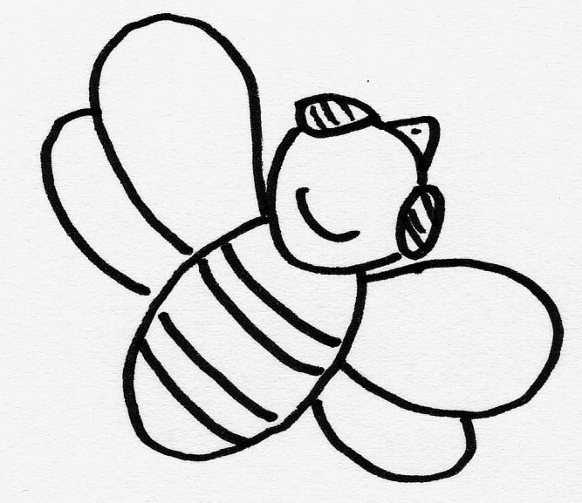

a a a a a a a a
ao ai au aa aoi
aou auo oia oau
oua iao uoa uao
iaou uaoi ioau

